*Broadcast адрес - это*

широковещательный адрес, имеет значение FFFF:FFFF:FFEF

широковещательный адрес, имеет значение FFFF:FFFF:FF0F

широковещательный адрес. По умолчанию все устройства отбрасывают фреймы с таким адресом

**широковещательный адрес, имеет значение FFFF:FFFF:FFFF**

*За счет чего устройство, принимающее фрейм, может определить, что он пришел с ошибкой?*

конечное приложение определяет произошла ошибка или нет

за счет контрольной суммы, расположенной в заголовке

за счет протокола TCP, ведь именно он занимается восстановлением данных

**за счет контрольной суммы, расположенной в завершителе**

*Unicast адрес – это*

**адрес принадлежащий одному устройству**

адрес коммутатора

групповой адрес

адрес принадлежащий нескольким устройств

*Выберите MAC адрес который записан не правильно*

BAF1:CAF2:FEEC

BAF2:CAF1:FE0C

**5665:12W3:11Z0**

FAC4:5557:C2C7

*Коммутатор НАШЕЛ MAC адрес получателя в таблице коммутации, его действия?*

отправить тестовый фрейм на указанный в таблице порт, что бы убедиться, что запись верна, после чего отправить фрейм на указанный в таблице порт

если MAC адрес получателя найден в таблице коммутации, значит коммутатору стоит отбросить этот фрейм

отправить фрейм по всем портам, кроме того откуда он пришел

**отправить фрейм на указанный в таблице порт**

*Широковещательный фрейм - это*

**фрейм у которого MAC адрес получателя - ffff:ffff:ffff**

фрейм, который коммутатор отправляет по всем портам

фрейм, где MAC адрес получателя нет

фрейм, который широко вещает

*Коммутатор НЕ НАШЕЛ MAC адреса в таблице коммутации, его действия?*

разослать фрейм по всем портам, пусть отправитель так же узнает, что коммутатор такого адреса получателя не знает

игнорирует этот фрейм, отправляет сообщение об ошибке. После чего начинает искать получателя

**разослать фрейм по всем портам, кроме того откуда он пришел**

игнорирует этот фрейм, отправляет сообщение об ошибке

*Из скольки бит состоит MAC адрес?*

24

56

32

**48**

Сколько шроковещательных доменов изображено на рисунке ниже?

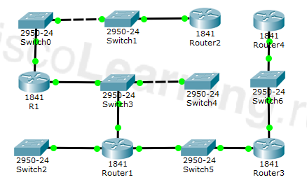

**5**

7

6

4

*Изучите рисунок ниже. Коммутатор sw-1, только что перезагрузили. PC0 отправляет широковещательный фрейм. Какие PC получат этот фрейм?*

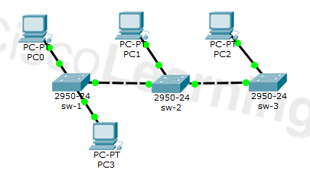

Все PC

**Все PC, кроме PC0**

Только PC3 и PC0

Только PC3